СОГЛАСОВАНО  и.о. Министра спорта Нижегородской области  ______________________ А.В.Москвин  «____»______________2019 г. | УТВЕРЖДАЮ  Директор ГАУ НО  «ФОК в г. Лукоянов Нижегородской области»  ______________________ Д.А.Володин  « 22» февраля 2019г.

Прейскурант цен на услуги
ГАУ НО «ФОК в г.Лукоянов Нижегородской области»
вводится с 22 февраля 2019 года.
Индивидуальное посещение спортивных объектов

№ п/п | Виды услуг | Время | Стоимость услуги | Примечание
Тренажерный зал
 | Тренажерный зал  45 мин. | 9.00 -22.00 | 80 рублей
 | Абонемент на месяц 4 посещения |  | 280 рублей
 | Абонемент на месяц 8 посещения |  | 540 рублей
 | Абонемент на месяц 12 посещения |  | 760 рублей
1 | Тренажерный зал  90 мин. | 9.00 - 22.00 | 130 рублей
 | Абонемент на месяц 4 посещения | 90 мин. | 460 рублей | 115руб.  1 занятие
 | Абонемент на месяц 8 посещения | 90 мин. | 800 рублей | 100руб.  1 занятие
 | Абонемент на месяц 12 посещения | 90 мин. | 1080 рублей | 90руб. 1 занятие
 | Абонемент на 3 месяца | 90 мин. | 2880 рублей | 80руб. 1 занятие
 | Абонемент на 6 месяцев | 90 мин. | 5400 рублей | 75 руб. 1 занятие
 | Аренда тренажерного зала | 60 мин. | 1600 рублей
 | Аренда тренажерного зала | 60мин. | 2000 рублей | Для юридических лиц
 | Индивидуальное занятие с тренером | 60мин. | 200 рублей
Ледовая арена
2 | Ледовая арена  ( по расписанию )  60 мин.  Прокат коньков | 8.00 - 22.00 | 80 рублей
 |  | 60 мин. | 70 рублей
 | Заточка коньков |  | 100 рублей
 | Абонемент на месяц 4 посещений | 60 мин. | 500рублей
 | Абонемент на месяц 8 посещений | 60 мин. | 800 рублей
 | Абонемент на месяц 12 посещений | 60 мин. | 1100 рублей
 | Аренда ледовой арены | 60 мин. | 4000 рублей
 | Индивидуальное занятие с тренером для взрослых | 60 мин. | 250рублей
Универсальный спортивный зал
 | Аренда универсального спортивного зала | 60 мин. | 1500 рублей
 | Аренда универсального спортивного зала ½ | 60 мин. | 750 рублей
Фитнес зал
4 | Разовое посещение занятий | 60 мин. | 120 рублей
 | Абонемент на месяц 4 посещений | 60 мин. | 400 рублей
 | Абонемент на месяц 8 посещений | 60 мин. | 720 рублей
 | Абонемент на месяц 12 посещений | 60 мин. | 1000 рублей
 | Аренда Фитнес-зала | 60 мин. | 1000 рублей
 | Аренда Фитнес-зала | 60мин. | 1500 рублей | Для юридических лиц
Бассейн
5 | Разовое посещение бассейна | 9.00 - 22.00 | 130 рублей
 | Абонемент на месяц  4 посещений |  | 460 рублей | 115руб.  1 занятие
 | Абонемент на месяц 8 посещений |  | 800 рублей | 100руб.  1 занятие
 | Абонемент на месяц 12 посещений |  | 1080 рублей | 90руб. 1 занятие
 | Абонемент на  3 месяца | 60 мин. | 2880 рублей | 80руб. 1 занятие
 | Абонемент на 6 месяцев | 60 мин. | 5400 рублей | 75 руб. 1 занятие
 | Аренда взрослого бассейна |  | 3500 рублей
 | Аренда взрослого бассейна (1 дорожка) | 60 мин. | 600рублей
 | Аренда детского бассейна | 60 мин. | 2000 рублей
Теннис
6 | Настольный теннис | 60 мин. | 150 рублей
Боулинг
7 | Боулинг | 60 мин. | 500 рублей
8 | Аренда зала 3 этажа (боулинг, бильярд, музыкальное сопровождение) | 4 часа  (с 18 до 22час.), выходные, праздничные дни | 5000 рублей
Кинозал
 | Сеанс |  | 50 рублей
 | Аренда кинозала с экраном для демонстрации фильмов, видеоотчетов | 1 час | 1000 рублей
 | Аренда кинозала для юридических лиц | 1 час | 2000 рублей
Бильярд
10 | Русский (один стол)  60 мин. | 08.00 - 22.00 | 250 рублей
 | Американка ( один стол)  60мин. | 08.00 - 22.00 | 200 рублей
Аэрохоккей
11 | Аэрохоккей | 1 игра | 30 рублей
Настольный футбол
12 | Настольный футбол | 30мин | 30 рублей
Футбольное поле
13 | Аренда футбольного поля |  | 1500 рублей
 | Аренда футбольного поля мини-футбол |  | 800 рублей

В соответствии со ст.13 Закона Нижегородской области от 11 июня 2009г. № 76-3
« О физической культуре и спорте в Нижегородской области» пользование спортивными сооружениями ,находящимися в государственной собственности Нижегородской области,
для занятий физической культурой и спортом на безвозмездной основе осуществляется для следующих категорий лиц:
1) детей, зачисленных в спорт.группы государственных и муниципальных учреждений физический культуры и спорта Нижегородской области;
2) семей, признанных в установленном порядке малоимущими;
3) инвалидов и лиц с ограниченными возможностями здоровья, а также сопровождающего лица;
4) детей-сирот и детей, оставшихся без попечения родителей;
5)многодетных семей, имеющих на содержании и воспитании троих и более детей в возрасте до 18 лет, а также детей до 23 лет, обучающихся в государственных профессиональных организациях и государственных образовательных организациях высшего образования Нижегородской области по очной форме обучения;
6) спортсменов, зачисленных в спорт.группы государственных и муниципальных учреждений физический культуры и спорта Нижегородской области;
7) неработающих пенсионеров по возрасту, зачисленных в оздоровительные группы государственных и муниципальных учреждений физической культуры и спорта Нижегородской области;
8) участников Великой Отечественной войны и ветеранов боевых действий;
9) детей до достижения ими возраста 8 лет, а также сопровождающего лица;
10)призеров Олимпийских, Паралимпийских, Сурдлимпийских игр и их тренеров;
11) обучающихся, воспитанников гос. образовательных и муниципальных организаций Нижегородской области, а также частных общеобразовательных организаций, осуществляющих образовательную деятельность по основным общеобразовательным программам, реализуемым в соответствии с федеральными государственными образовательными стандартами на территории Нижегородской области, на основе договоров, заключаемых между государственными и муниципальными учреждениями физической культуры и спорта Нижегородской области и соответствующими образовательными организациями;
12) участников спортивных соревнований, включенных в календарный план официальных физкультурных мероприятий и спортивных мероприятий, проводимых на территории Нижегородской области, в том числе при проведении спортивной подготовки к таким соревнованиям членов спортивных сборных команд области, муниципальных районов(городских округов) и поселений по согласованию с уполномоченным органом исполнительной власти в сфере физической культуры и спорта.
13)граждан, награжденных государственными наградами РФ за заслуги в области физической культуры и спорта или имеющие ведомственные награды в сфере физической культуры и спорта ,постоянно проживающих на территории Нижегородской области ;
14)детей, состоящих на учете в комиссиях по делам несовершеннолетних и защите их прав, в подразделениях по делам несовершеннолетних органов внутренних дел, внутришкольном учете и учете(патронаже) учреждений системы социальной защиты населения, по заявкам указанных органов и учреждений в организованных группах;
15)граждан, подвергшихся воздействию радиации вследствие катастрофы на Чернобыльской АЭС. Ядерных испытаний на территории Семипалатинского ядерного полигона, аварии на производственном объединении «Маяк» и сборов радиоактивных отходов в реку Теча , участников ликвидации последствий аварии на производственном объединений «Завод Красное Сормово»;
16)детей, получающих страховую пенсию по случаю потери кормильца, обучающихся по очной форме обучения по основным образовательным программам в организациях, осуществляющих образовательную деятельность, до окончания ими такого обучения, но не дольше чем до достижения ими возраста 23 лет.
Боулинг

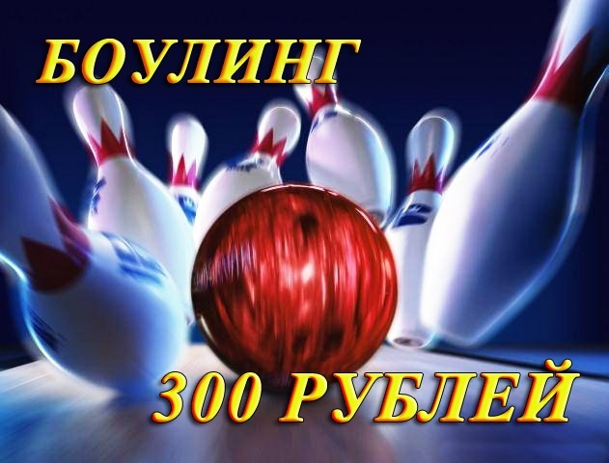

Игра в боулинг не требует специальных навыков. Все правила легко понять и запомнить, именно поэтому все большее количество людей стало увлекаться этим видом спорта, и не для того, чтобы победить в схватке со своим соперником, а чтобы весело провести время и поднять себе настроение.

Но как бы хорошо мы ни знали боулинг, польза его во всем смысле этого слова известна далеко не каждому. Оказывается, что игра в боулинг не ограничивается приливом сил и энергии. Занятие таким видом спорта способствует оздоровлению организма, особенно тогда, когда показаны длительные двигательные нагрузки.

Во время игры — часто приходится двигаться. Это способствует укреплению и подкачке мышц. Движение в боулинге чем-то напоминает спортивную ходьбу, только здесь еще идет одна нагрузка от шара, который находится у играющего в руках.

Так же боулинг способствует похудению. Игра подразумевает выполнение движений,большое количество наклонов и покачиваний. Благодаря этому мышцы получают нагрузку и начинают поворачиваться, скручиваться и растягиваться.
Любое движение способствует уменьшению количества жировых отложений в вашем организме.
Как известно, положительные эмоции улучшают состояние здоровья. Игра в боулинг со своими друзьями или коллегами приводит к укреплению межличностных отношений. Психологи считают, что такое взаимодействие способствует улучшению работы сердца человека.

НАСТОЛЬНЫЙ ТЕннис

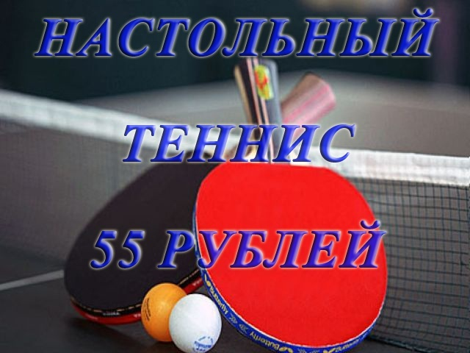
Игра в настольный теннис заряжает человека бодростью, оздоравливает его. Оказывает помощь глазам. Это спорт, полезенлюдям, у которых имеются проблемы со зрением. Твои глаза во время игры непрерывно делают зарядку, фокусируясь то на улетающем мяче, то на летящем прямо в тебя. Хорошо и тем, кто работает за компьютером и целыми днями смотрит на экран, расположенный на одном и том же расстоянии.
Настольный теннис — это развитие мелкой моторики, тренировка мышц руки и кисти
При игре в настольный теннис улучшается реакция. Трудно придумать спорт, лучше развивающий реакцию и концентрацию внимания.

Бассейн
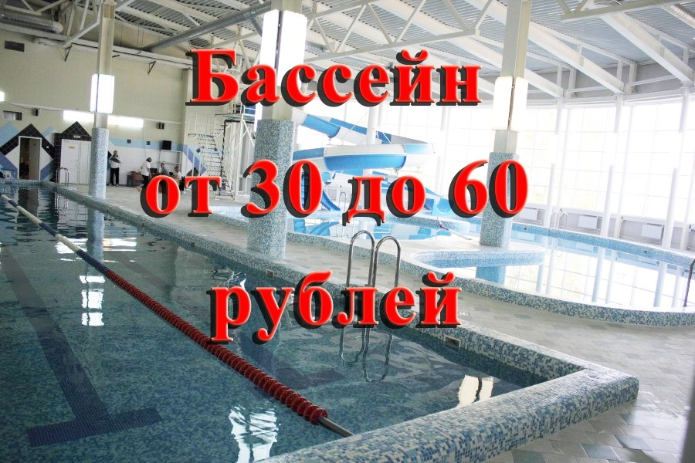.
Если вы хотите заняться спортом и чтобы при этом он сделал вас не только здоровым, но и подтянутым, красивым, крепким, то самый лучший вариант — это бассейн.
Во время плавания в бассейне, ваши мышцы, как нижней, так и верхней частей тела усиленно начинают работать.
Бассейн отлично помогает справится с проблемами сердечно-сосудистой системы. Плавание способствует укреплению мышц и стабилизирует кровяное давление. А также, уже не раз доказано его благоприятное воздействие на людей, у которых присутствует чувствительность к инсулину. Поэтому, регулярно посещая бассейн, вы значительно снижаете риск заболевания диабетом.
Девушки, желающие избавиться от лишних килограммов, также найдут пользу в водных процедурах. Ведь благодаря движению в воде всегда можно поддерживать себя в прекрасной форме. Плавание воздействует на ваши мышцы и создает определенную нагрузку, благодаря которой не переутруждаются суставы. Особенно это хорошо помогает в качестве профилактики и лечения остеопороза, так как в этом случае нагрузка на кости и суставы категорически запрещена.

Польза бильярда

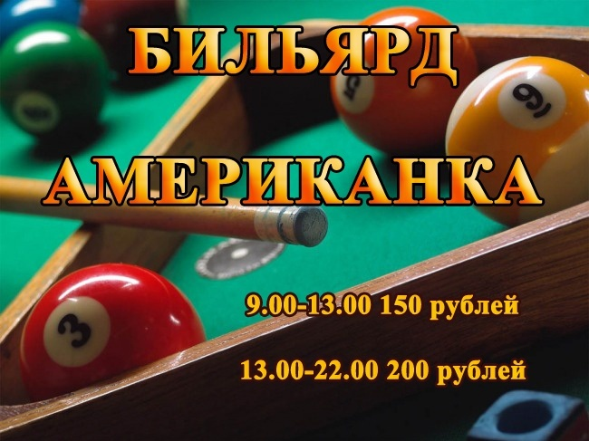

Все привыкли говорить о пользе подвижных видов спорта, но далеко не всем известно, что еще большую пользу здоровью иногда приносят малоподвижные игры.
Особенно полезен бильярд: он оказывает положительное влияние как на физическое состояние человека, так и на умственное и психическое.
При игре в бильярд человек находится в постоянном движении. В течение одной партии игрок может «намотать» вокруг стола два-три километра, а иногда и больше. Получается, что игра в бильярд — это продолжительная прогулка. Это подтверждается фактом, что еще в дореволюционные времена многим малоподвижным и апатичным больным врачи советовали играть в бильярд, для них это было отличным способом поддержки приемлемой физической формы.
Бильярд показан пациентам-гипертоникам, т. к. эта игра не требует больших усилий, а в процессе катания шаров органы получают лёгкую нагрузку, что сравнимо с массажем.

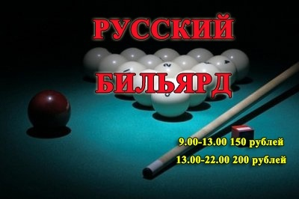

Бильярд полезен для глаз. Постоянное прицеливание стимулирует активную работу глазных мышц, укрепляя их и улучшая остроту зрения. Все окулисты для поддержания хорошего зрения советуют делать так называемые «зарядки», основанные на многократных движениях глазами в разные стороны. Когда бильярдисты прицеливаются и следят за движением шаров, происходит как раз такая зарядка. А зеленый цвет сукна способствует отдыху глазной мышцы.
Бильярд способствует укреплению психического здоровья человека. Эта игра приучает человека к терпению и взвешенным решениям, что очень полезно при современном образе жизни, полном стрессов. Многие игроки отмечают, что бильярд — прекрасное средство для успокоения и расслабления.
Благодаря бильярду человек учится тонко владеть своим телом, у него улучшается координация и глазомер.

